Thema: eet smakelijk
De armleuning: Op dit deel van de stoel kunnen je armen rusten.

De zitting: Hier zit je met je billen op.

De stoelpoten: de 4 stukken aan de onderkant. Je stoel staat op de stoelpoten.

De rugleuning: Tegen dit deel van de stoel leun je met je rug

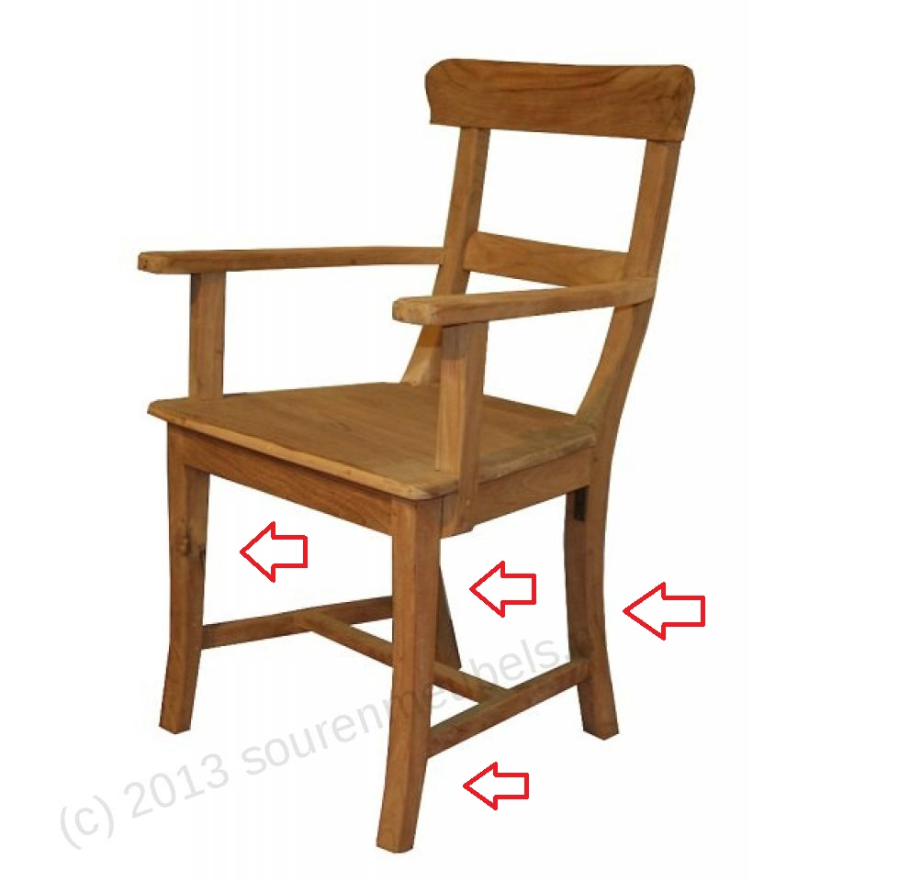
de poten
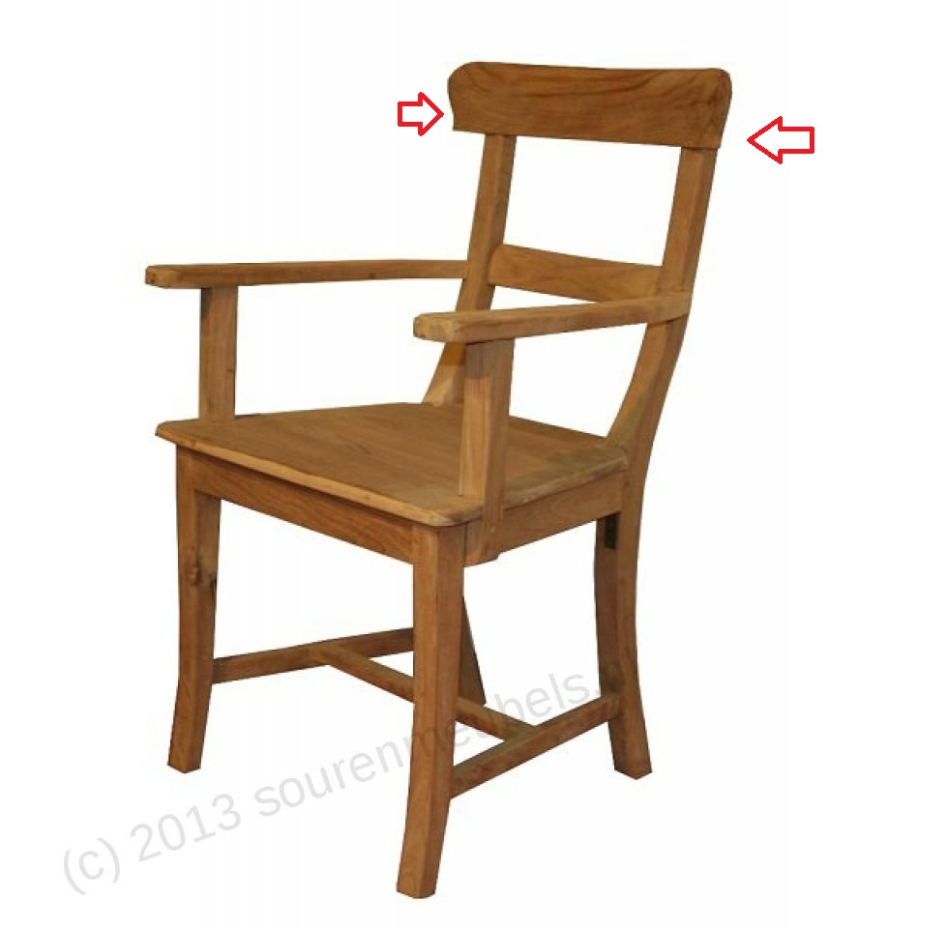

de rugleuning
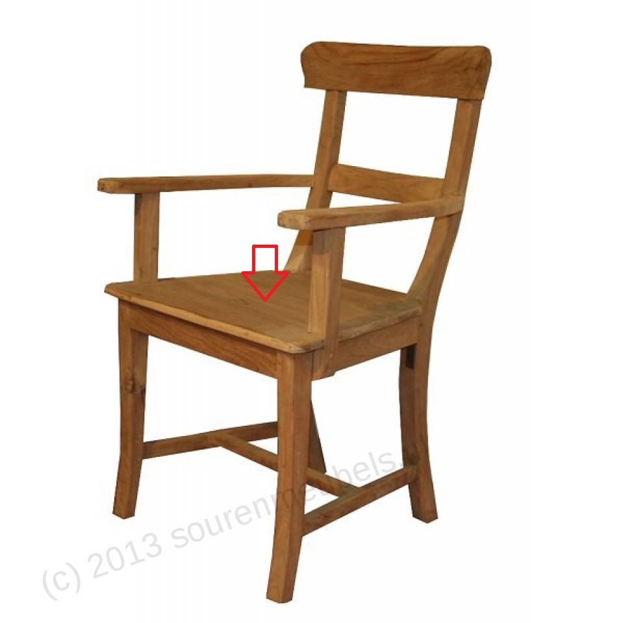

de zitting
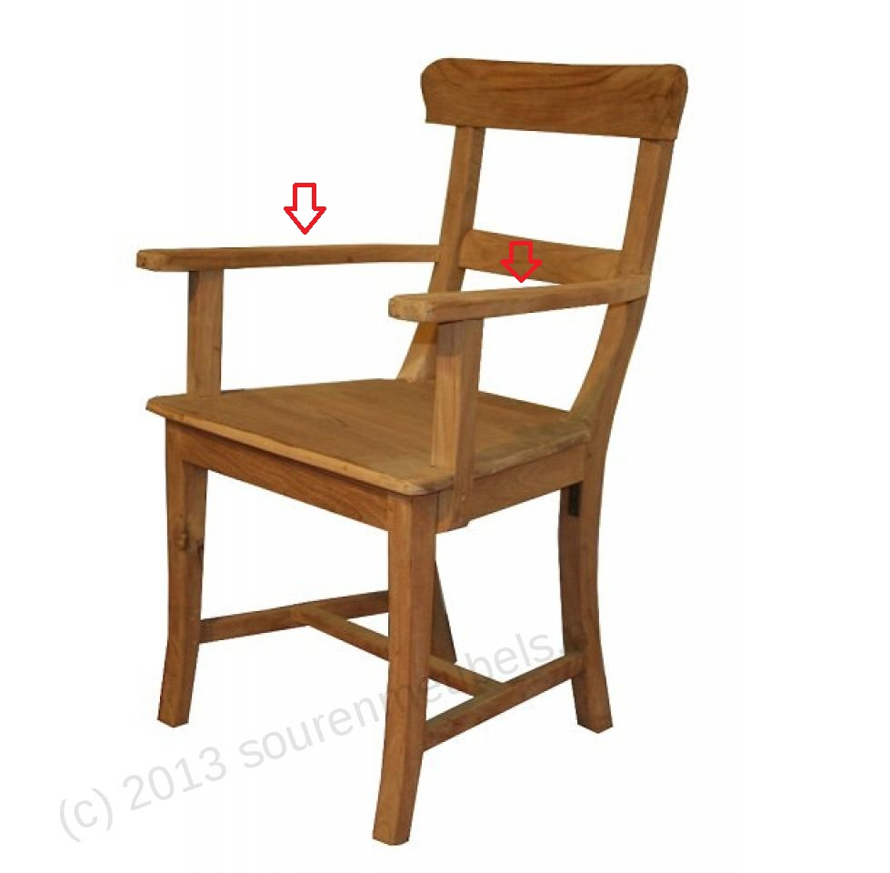

de armleuning
Onderdelen van een stoel

